

**"Мектепке дейінгі білім беру ұйымдарына құжаттарды қабылдау және балаларды қабылдау" мемлекеттік қызмет көрсету регламентін бекіту туралы**

***Күшін жойған***

Астана қаласы әкімдігінің 2015 жылғы 26 қазандағы № 107-1899 қаулысы. Астана қаласының Әділет департаментінде 2015 жылы 25 қарашада № 972 болып тіркелді. Күші жойылды - Астана қаласы әкімдігінің 2018 жылғы 29 қаңтардағы № 107-166 қаулысымен

      Ескерту. Күші жойылды - Астана қаласы әкімдігінің 29.01.2018 № 107-166 (алғашқы ресми жарияланған күнінен кейін күнтізбелік он күн өткен соң қолданысқа енгізіледі) қаулысымен.

      "Мемлекеттік көрсетілетін қызметтер туралы" 2013 жылғы 15 сәуірдегі Қазақстан Республикасының Заңына, "Мектепке дейінгі тәрбие мен оқыту саласында жергілікті атқарушы органдар көрсететін мемлекеттік қызметтер стандарттарын бекіту туралы" 2015 жылғы 7 сәуірдегі Қазақстан Республикасы Білім және ғылым министрінің № 172 бұйрығына сәйкес, Астана қаласының әкімдігі **ҚАУЛЫ ЕТЕДІ**:

      1. Қоса беріліп отырған "Мектепке дейінгі білім беру ұйымдарына құжаттарды қабылдау және балаларды қабылдау" мемлекеттік көрсетілетін қызмет регламенті бекітілсін.

      2. "Астана қаласының Білім басқармасы" мемлекеттік мекемесінің басшысы Э.А. Суханбердиеваға осы қаулыны, әділет органдарында мемлекеттік тіркелгеннен кейін ресми және мерзімді баспа басылымдарында, сондай-ақ Қазақстан Республикасының Үкіметі айқындаған интернет-ресурста және қала әкімдігінің интернет-ресурсында жариялау қамтамасыз етсін.

      3. Осы қаулының орындалуын бақылау Астана қаласы әкімінің орынбасары Е.Ә. Аманшаевқа жүктелсін.

      4. Осы қаулы әділет органдарында мемлекеттік тіркелген күннен бастап күшіне енеді және алғашқы ресми жарияланған күнінен кейін күнтізбелік он күн өткен соң қолданысқа енгізіледі.

|  |  |
| --- | --- |
| Әкім | Ә. Жақсыбеков |

|  |  |
| --- | --- |
|  | Астана қаласы әкімдігінің 2015 жылғы 26 қазандағы № 107-1899 қаулысымен бекітілген |

**"Мектепке дейінгі білім беру ұйымдарына құжаттарды қабылдау**  
**және балаларды қабылдау" мемлекеттік көрсетілетін қызмет**  
**регламенті**  
**1. Жалпы ережелер**

      1. "Мектепке дейінгі білім беру ұйымдарына құжаттарды қабылдау және балаларды қабылдау" мемлекеттік көрсетілетін қызмет (бұдан әрі – мемлекеттік көрстілетін қызмет) Астана қаласының барлық үлгідегі және түрдегі мектепке дейінгі білім беру ұйымдарымен (бұдан әрі – көрсетілетін қызметті беруші) көрсетіледі.

      "Мектепке дейінгі тәрбие мен оқыту саласында жергілікті атқарушы органдар көрсететін мемлекеттік қызметтер стандарттарын бекіту туралы" Мемлекеттік көрсетілетін қызмет регламенті Қазақстан Республикасы Білім және ғылым министрінің 2015 жылғы 7 сәуірдегі № 172 бұйрығымен бекітілген "Мектепке дейінгі білім беру ұйымдарына құжаттарды қабылдау және балаларды қабылдау" мемлекеттік көрсетілетін қызмет стандартына (бұдан әрі – Стандарт) сәйкес әзірленген.

      2. Мемлекеттік қызметті көрсету нысаны: қағаз түрінде.

      3. Мемлекеттік көрсетілетін қызмет нәтижесі: баланың ата-анасының бірінің немесе заңды өкілінің өтініші негізінде баланы мектепке дейінгі ұйымға қабылдау.

**2. Мемлекеттік қызмет көрсету процесінде көрсетілетін**  
**қызметті берушінің құрылымдық бөлімшелерінің**  
**(қызметкерлерінің) іс-қимыл тәртібін сипаттау**

      4. Мемлекеттік қызметті көрсету бойынша рәсімнің (әрекеттің) басталуы үшін Стандарттың 9-тармағында көрсетілген құжаттар топтамасы негіз болып табылады.

      5. Мемлекеттік қызмет көрсету процесінің құрамына кіретін әрбір рәсімнің (әрекеттердің) мазмұны, орындалу ұзақтығы:

      1) көрсетілетін қызметті берушінің жауапты тұлғасы көрсетілетін қызметті алушының құжаттарын қабылдайды, құжаттар топтамасының Стандарттың 9-тармағымен қарастырылған тізімге сәйкестігіне тексеріс жүргізеді. Құжаттар Стандарттың талаптарына сәйкес болған жағдайда көрсетілетін қызметті алушының құжаттар топтамасын қабылдау күні мен уақыты көрсетілген, көрсетілетін қызметті алушының кеңсесінде тіркелуін растай отырып, өтінішіне белгі қояды және көрсетілетін қызметті берушінің басшысына немесе оны алмастыратын тұлғаға бұрыштама қою үшін береді – 15 (он бес) минут ішінде;

      2) көрсетілетін қызметті берушінің басшысы немесе оны алмастыратын тұлға келіп түскен көрсетілетін қызметті алушының құжаттарымен танысады және баланы мектепке дейінгі ұйымға қабылдауға жолдаманы тіркеу немесе тіркеуден бас тарту үшін көрсетілетін қызметті берушінің жауапты тұлғасына жібереді – құжаттарды тапсырған күні 5 (бес) минуттан аспайды;

      3) мемлекеттік қызметті көрсету рәсімінің (әрекеттің) нәтижесі Стандарттың 9-тармағында көрсетілген қызметті алушының құжаттарын қабылдау немесе Регламентке 1-қосымшаға сәйкес мемлекеттік қызметті көрсетуден бас тарту туралы қолхаты болып табылады.

**3. Мемлекеттік қызмет көрсету процесінде құрылымдық**  
**бөлімшелер (қызметкерлер) мен көрсетілетін қызметті**  
**берушінің өзара іс-қимыл тәртібін сипаттау**

      6. Мемлекеттік қызметті көрсету процесіне қатысатын құрылымдық-функционалдық бірлік (бұдан әрі – ҚФБ):

      1) көрсетілетін қызметті берушінің жауапты тұлғасы;

      2) көрсетілетін қызметті берушінің басшысы;

      3) көрсетілетін қызметті берушінің кеңсесі.

      7. Мемлекеттік қызметті көрсету процесінде көрсетілетін қызметті берушінің құрылымдық бөлімшелерінің (қызметкерлерінің) өзара іс-қимыл рәсімінің (әрекетінің) реттілігінің нақты сипаттамасы Регламентке 2-қосымшаға сәйкес блок-сызбасында көрсетілген.

|  |  |
| --- | --- |
|  | "Мектепке дейінгі білім беру ұйымдарына құжаттарды қабылдау және балаларды қабылдау" мемлекеттік көрсетілетін қызмет регламентіне 1-қосымша |

**Көрсетілетін қызметті беруші мектепке дейінгі ұйымға**  
**өтініш білдірген кезде көрсетілетін мемлекеттік қызметті**  
**алудың блок-сызбасы**

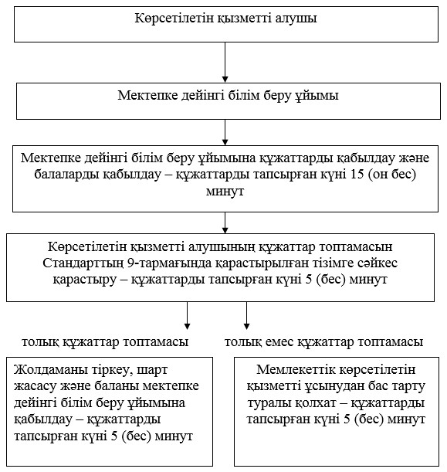

|  |  |
| --- | --- |
|  | "Мектепке дейінгі білім беру ұйымдарына құжаттарды қабылдау және балаларды қабылдау" мемлекеттік көрсетілетін қызмет регламентіне 2-қосымша |

**Мемлекеттік қызметті көрсету бизнес-процестерінің**  
**анықтамалығы**

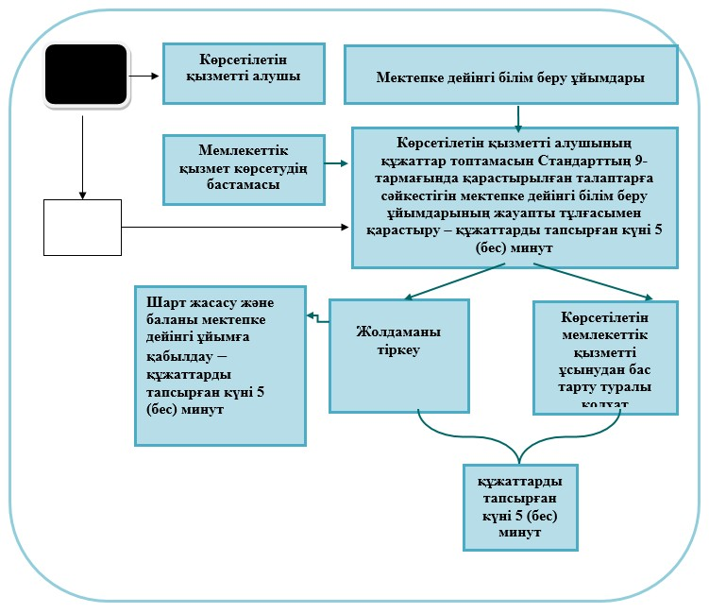

      *ҚФБ – құрылымдық-функционалдық бірлік: көрсетілетін қызметті берушінің, орталықтың, порталдың құрылымдық бөлімшелерінің (қызметкерлерінің) өзара іс-қимылдары;

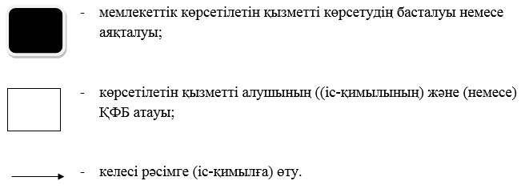

© 2012. Қазақстан Республикасы Әділет министрлігінің «Қазақстан Республикасының Заңнама және құқықтық ақпарат институты» ШЖҚ РМК